Муниципальное дошкольное образовательное бюджетное учреждение

детский сад №1 «Родничок» с. Инзер муниципального района

Белорецкий район Республики Башкортостан

**Конспект физкультурного**

**досуга**

**для детей 6-7 лет**

**«День баскетбола в зимнем лесу»**

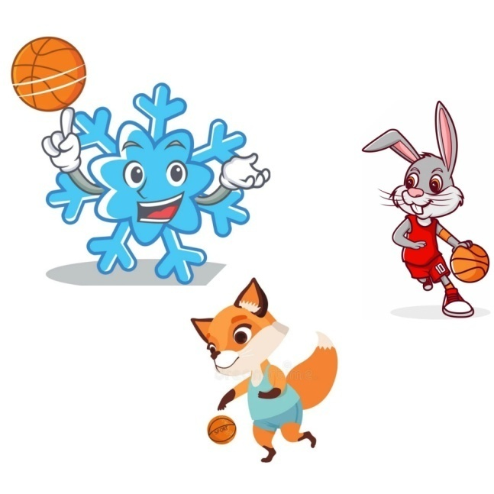

**Инструктор по физической культуре:** Соловьева О.В.

Согласованно, старший воспитатель______________________С.В. Харрасова

**2022 г.**

**Цель:**

Приобщать детей к спорту и к здоровому образу жизни.

**Задачи:**

* Закреплять умение владеть мячом.
* Развивать ловкость и умение ориентироваться в пространстве.
* Познакомить детей с историей возникновения и развития баскетбола.
* Создавать праздничное настроение в преддверии Нового Года.

Дети входят в тематически украшенный спортивный зал. Садятся на скамейки.

Появляется Снеговик, он разговаривает по телефону, с очень расстроенным видом:

-как не приедете, а как же чемпионат, ведь всемирный день баскетбола отмечаем?

Убирает телефон, хватается за голову:

-ну как же так? Все пропало! Ой, что делать теперь?

Замечает детей:

- ой, простите, я тут раскричался… я снеговик, а вы кто такие?

Воспитатель:

- здравствуй снеговик, ребята поздоровайтесь (дети здороваются).

Это воспитанники детского сада, пришли на физкультуру.

А ты что здесь делаешь? У тебя что - то случилось?

Снеговик:

- я приехал для проведения чемпионата по баскетболу среди лесных жителей, а команды, зайчики и лисички, не смогут приехать, все дороги замело, не пройти, не проехать. Эх, накрылась игра.

Воспитатель:

- не расстраивайся ты так сильно, может мы с ребятам сможем чем ни будь помочь?

Снеговик:

- даже не знаю, если только превратить ребят в зверят, не надолго, только на время соревнований. Вы согласны? (ответы детей).

Закрывайте глаза, сейчас я хлопну в ладоши и вы станете зайчиками и лисичками. 1,2,3, хлоп…что такое, почему не получилось? А, голова моя снежная, забыл совсем. Не получится вас превратить, ведь вы ни чего не знаете про баскетбол. Сейчас, сейчас…я вам быстренько расскажу про него и тогда у нас все получится.

Снеговик показывает картинки и **рассказывает о баскетболе**:

Стихи о баскетболе.

История создания.

Цель игры.

Интересные факты о баскетболе.

Выдающиеся баскетболисты мира и России.

В баскетбол по всем правилам начинают играть в школе, в старших классах.

А ребята помладше и наши зверята играют в элементы баскетбола. Давайте еще раз попробуем превратиться в зверушек, закройте глаза и не подглядывайте, 1,2,3(одеть короны-маски на голову, через одного, заяц, лиса), хлоп. Ура! Получилось!

Приглашаю всех на построение (построение в шеренгу).

Перед соревнованиями надо размяться, на право, в обход шагом марш, берем мячи.

**Разминка** под музыку «Баскетбол» (Клоун Плюх)

Ходьба на носках, крутя мяч пальцами вперед и назад.

Ходьба на пятках, круги руками с мячом вперед и назад.

Ходьба с бросками мяча в пол и вверх и с его ловлей.

Бег на носках с остановками и передачей мяча назад с отскоком от пола.

Ходьба с восстановлением дыхания, плечи вверх-вниз.

Перестроение в круг.

**ОРУ** в кругу под музыку «Герои спорта» (М.Магамаев).

Перестроение в колонну, (мячи убираются на место) в две колонны через центр зала.

Снеговик:

- теперь вы готовы к игре, но нам чего-то не хватает. Как вы думаете, чего? (ответы детей). Нам не хватает зрителей. Давайте совершим не большое чудо и слепим нам зрителей-снеговиков, поможете мне? (ответы детей)

Музыкальная игра повторялка-ускорялка **«лепим ком большой».**

Вот молодцы! Зрители в сборе. Можно начинать соревнования!

Дети смыкаются.

Снеговик:

- в баскетболе нужно уметь передавать мяч игрокам своей команды, сейчас мы сыграем в эстафету **«Передача мяча»:**

Дети строятся парами в своих командах. По команде первая пара передвигаясь боковым галопом передают мяч друг другу с отскоком от пола. Добравшись до щита, по очереди, бросают мяч в щит, ловят и так же возвращаются , передают мяч следующей паре, встают в конец строя.

Снеговик:

-молодцы ребята-зверята, в баскетболе важно не только умение передавать мяч друг другу, так же надо уметь вести мяч одной рукой и бросать его в кольцо. И так, наша следующая эстафета **«мяч в кольцо»:**

Дети построены в колонну по одному, по команде водящий направляется к баскетбольному кольцу, набивая мяч правой рукой, бросает мяч в кольцо, возвращается обратно, ведя мяч левой рукой, передает его следующему, встает в конец строя.

Снеговик:

- в баскетболе считают количество попавших в кольцо мячей, чья команда больше раз попала мячом в кольцо считается победителем. Сейчас наши команды по очереди будут атаковать кольцо и все вместе будем считать количество мячей попавших в цель.

**«Кто больше»:**

Дети построены в колонну по одному, по команде водящий направляется к баскетбольному кольцу, набивая мяч правой рукой, бросает мяч в кольцо, возвращается обратно, ведя мяч левой рукой, передает его следующему, встает в конец строя. Подсчитываются удачные броски.

Снеговик:

-наш день баскетбола в зимнем лесу подходит к концу, вы все большие молодцы и заслужили награду, но у меня к вам есть еще одна просьба. Вы дома елочки нарядили к Новому Году? (ответы детей). Какие молодцы, а вот у меня в волшебном лесу еще не все елочки нарядные. Поможете их украсить? (ответы детей).

(Дети размыкаются) Музыкальная игра повторялка-ускорялка **«мы повесим шарики».**

Снеговик:

-пришло время вручить кубок победителя!

Голова моя снежная, совсем забыл сказать, что все игры в нашем волшебном лесу заканчиваются одинаково, всегда побеждает дружба. Поэтому на кубке написано «кубок дружбы» и вручается он всем вам (отдать воспитателю).

И конечно же вкусные угощения (мандарины или апельсины) которые похожи на что? (ответы детей) На баскетбольный мяч!

Давайте с вами сфотографируемся на память и я вас расколдую.

(общее фото) дети закрывают глаза, 1,2,3, (короны-маски снимаются) хлоп.

Спасибо вам ребята, что помогли провести чемпионат по баскетболу, без вас он бы не состоялся. Вам пора возвращаться в группу, буду ждать вас в гости, до свидания (организованный уход в группу).